Oecumenisch Patriarchaat Aartsbisdom Brussel Echarchaat Nederland en Luxemburg
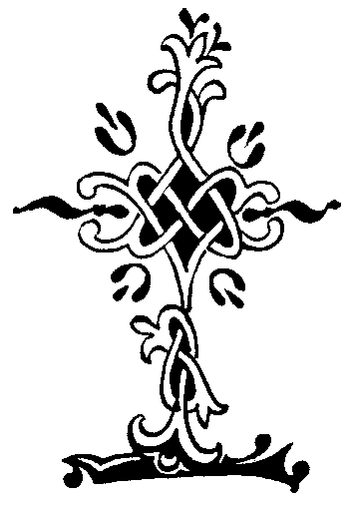
De Orthodoxe Parochie H. Nektarios
Hoogstraat 301A te Eindhoven
Apopthegmata en Uitgeverij Orthodox Logos
nodigen u uit op een lezing op
zaterdag 15 november om 16u.

“If I speak with the tongues of men and of angels, but do not have love....”
(1 Kor. 13)

Hieromonnik V. Nikolaij Saharov

Simultane vertaling in het Nederlands, Roemeens en Russisch.

V. Nikolaij Saharov is een der monniken van het klooster van de H. Johannes
De Doper in Essex (Eng.) gesticht door Archmandriet Sophrony Saharov,
die op zijn beurt een leerling was van de H. Silouan de Athoniet.

Aansluitend aan de lezing vieren we de Vespers van het feest
en de verering van de H. Relieken.
Zondag 16 november parochiefeest
Bisschoppelijke Liturgie.
in concelebratie met alle priesters
9u.15 Metten - 10u.30 Goddelijke Liturgie
Na afloop is iedereen uitgenodigd aan de feesttafel.
Indien mogelijk breng iets mee voor de feesttafel.
V. Silouan

